 | Disciplina: Geografia  3º Bimestre de 2020 – Profº. Mônica Realino  9ºANOS (A,B,C)  REFERENTE A 4 AULAS DA  SEMANA DO DIA 14 A 18 DE SETEMBRO

CONTEÚDO REFETENTE A SEGUINTE HABILIDADE DA BNCC (BASE NACIONAL COMUM CURRICULAR)
(CEG03) Desenvolver autonomia e senso crítico para compreensão e aplicação do raciocínio geográfico na análise da ocupação humana e produção do espaço, envolvendo os princípios de analogia, conexão, diferenciação, distribuição, extensão, localização e ordem.
(EF09GE01) Analisar criticamente de que forma a hegemonia europeia foi exercida em várias regiões do planeta, notadamente em situações de conflito, intervenções militares e/ou influência cultural em diferentes tempos e lugares

ORIENTAÇÃO:
Façam a atividade e postem no Classroom da disciplina de Geografia.
Acesso para o código da turma:
Classroom código da turma: 9 A: 4wduivt
9 B: hfousmn
9 C: ndzmig4

HORÁRIO E DIA QUE ESTAREI DISPONÍVEL NO CLASSROOM:

9º A - 13h às 13h45 | SEGUNDA-FEIRA
9º B - 16h20 às 17h05 | QUINTA-FEIRA
9º C - 17h 05 às 17h50 | QUINTA-FEIRA

IMPORTANTE: O conteúdo avaliado está sendo trabalhado durante as aulas no Classroom e é se suma importância a sua participação. Muitos alunos não tem acessado o sistema e isso vai comprometer o aprendizado. É importante destacar, que o ano não está “perdido” e as oportunidades para envio de atividades ainda estão abertas. Estamos trabalhando de forma muito dedicada nesse período remoto e esperando o comprometimento de vocês.

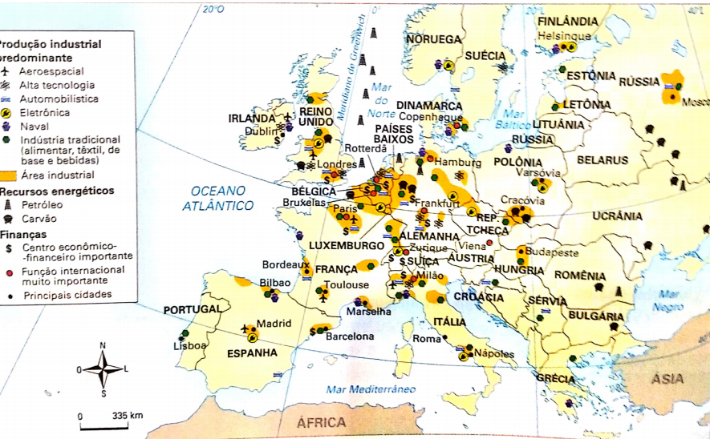
Exercícios sobre a Europa Ocidental.

- De acordo com o mapa, quais são os principais setores industriais da Europa atualmente?

- Em quais dos países representados no mapa se localizam as maiores regiões industriais?

- Descreva, com base no mapa e no que estudamos, a produção industrial da França, Reino Unido e Alemanha.

- Cite quais os principais recursos energéticos encontrados na Europa e onde eles se localizam.

- Pesquise qual a situação dos recursos energéticos da Europa hoje (Resposta na página 105 do livro didático)

- Quais os países fazem parte da Europa Mediterrânea? (Resposta nas páginas 102 e 103 do livro didático)

- Por que a Grécia foi um dos países mais afetados pela crise econômica iniciada em 2008? (Resposta na páginas 103 do livro didático)

